OEA/Ser.G
CP/INF. 9047/21
27 julio 2021
Original: español

NOTA DEL PRESIDENTE DEL CONSEJO PERMANENTE QUE INFORMA LA POSTERGACIÓN DE LA SESIÓN EXTRAORDINARIA DEL CONSEJO PERMANENTE CONVOCADA PARA EL 28 DE JULIO DE 2021 PARA ABORDAR LA SITUACIÓN EN CUBA

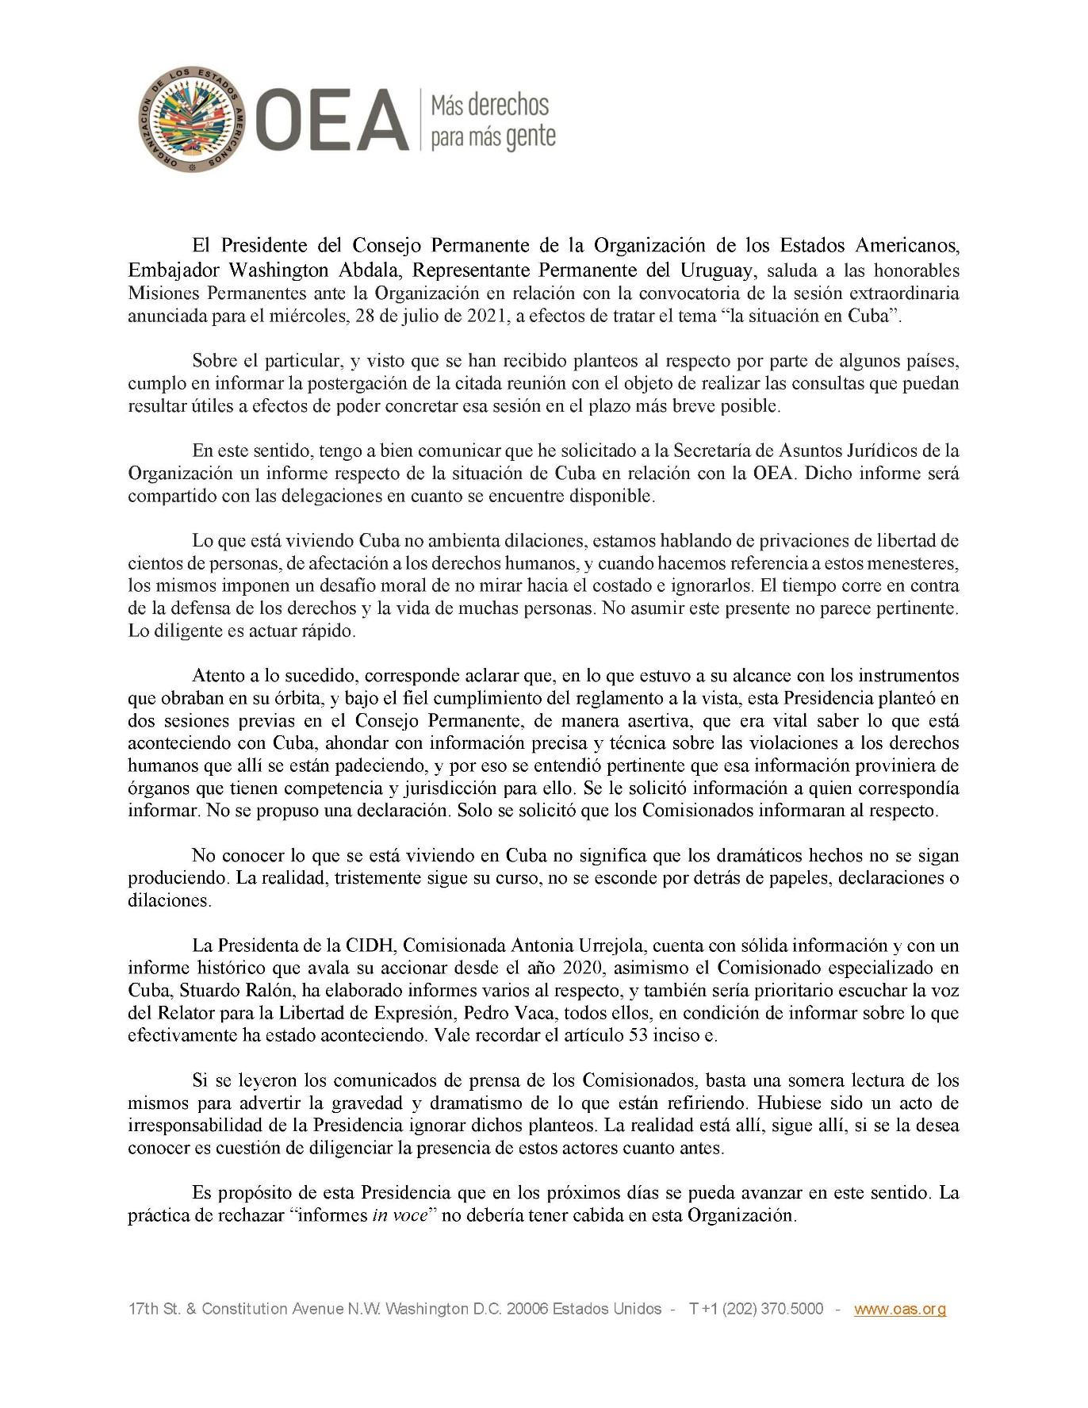
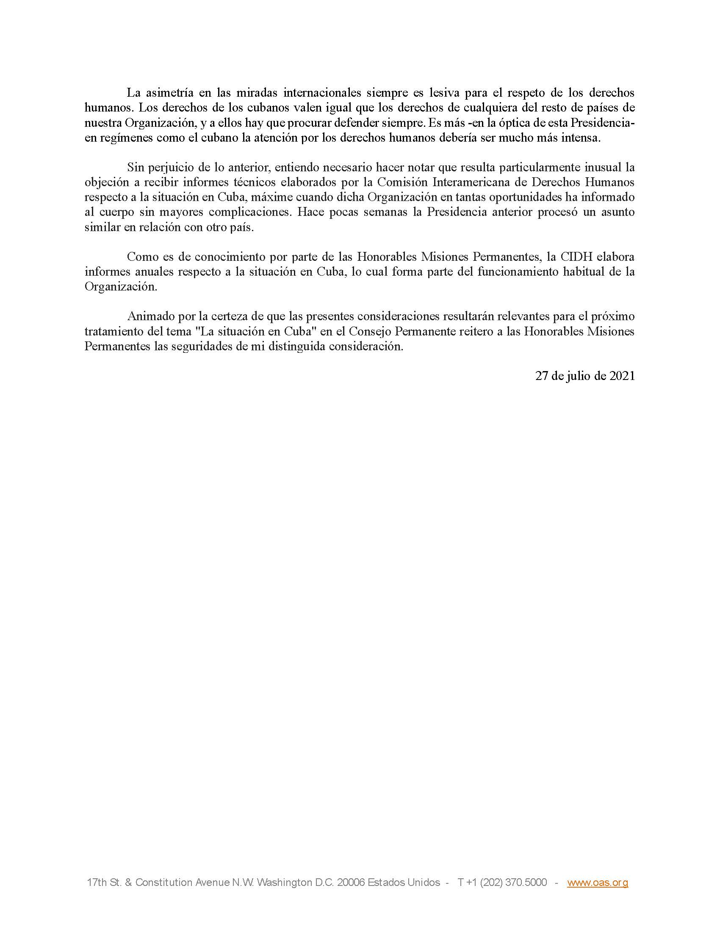
CP44479S01

